Professoras: Claudia C. Franceschi, Gracieli G. Lopes e Marcilene Trentini.
Auxiliares: Cássia Boz, Dilsiani M. De Oliveira, Susane Miqueloto.
Horas trabalhada na Plataforma e WhatsApp – 15h.
Sugestão de atividades para: 29/06 a 03/07
TURMA DO MATERNAL II VESPERTINO E MATUTINO.

FIQUEM EM CASA... DIVIRTA-SE EM FAMÍLIA, APROVEITEM SEU TEMPO JUNTOS, ESTUDE E BRINQUEM! CORONAVÍRUS NÃO É FERIAS!

SEGUNDA | TERÇA | QUARTA | QUINTA | SEXTA
Para encerrarmos o Mês Junino, vamos Começar nossa semana com um perguntinha,  De onde vem a Pipoca? , alimento preferido e mais consumido nesta época do ano ..  Vamos assistir um vídeos para ver se descobrimos?  https://youtu.be/BdPrvsSByxU  https://youtu.be/9oH-jJnGxks  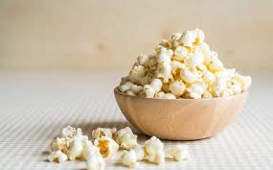 | Vamos assistir essa história e depois vamos fazer uma bacia de pipoca para a gente comer?  Pode ser pipoca doce, salgada, colorida do jeitinho que preferirem  https://youtu.be/W5Hi01YvFkg | HOJE É DIA DE CANTAR E DANÇAR, VAMOS LÁ?  https://youtu.be/MgG13r2fVOw  https://youtu.be/wtgMLIgNZdI  https://youtu.be/78xiJpPGQ5k | QUE TAL UMA ATIVIDADE BEM LEGAL USANDO PIPOCAS?  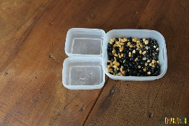  Em um pote grande mistures alguns grãos como feijão e PIPOCA, depois disponibilize potes menores para que a criança possa separas os grãos, podem usar uma colher, prendedor de roupas ou os dedinhos. Podem propor um tempo para realizar a atividade e depois fazerem a contagem juntos. | PARA ENCERRARMOS NOSSA SEMANA  Como estamos muitos dias sem nos vermos propomos as Familias que façam um breve vídeo da crianças mandando um recadinho para as professoras e todos seus coleguinhas, e postem no grupo do WhatsApp da turma. Assim, todos poderão  Interagir e socializar com os colegas e familiares, será um momento de lembranças e de matar a saudade que está muitoooo grande  .
OBSERVAÇÃO: Solicitamos que compartilhem as fotos destes momentos no grupo da turma no WhatsApp. Famílias que quiserem, podem postar em suas redes sociais às crianças realizando suas experiências (se for no Instagram já marca o ceianjoazullacerdopolis).
São experiências de aprendizagens que poderão ser repetidas durante o período.

